Информация о посещении сотрудниками
Управления Федерального казначейства по Костромской области
Костромского областного планетария

12 апреля, в знаменательный день — 65‑летие полёта человека в космос, — сотрудники Управления Федерального казначейства по Костромской области вместе со своими семьями совершили удивительное путешествие в мир звёзд и галактик!
Наш космический день начался с увлекательной экскурсии по Костромскому областному планетарию. Каждый участник смог почувствовать себя настоящим космонавтом: гости по очереди нажимали на кнопку пуска, сопровождая это легендарным и волнующим «Поехали!».
Сотрудники посетили звёздный зал, где их ждала захватывающая познавательная программа. Под куполом планетария оживали далёкие созвездия и раскрывались тайны Вселенной.
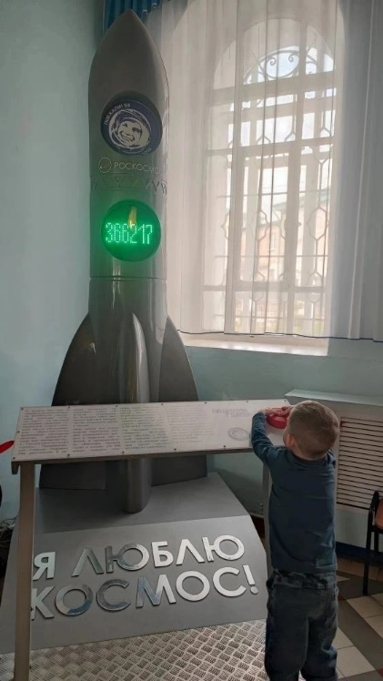
Кульминацией программы стало уникальное зрелище: на куполе планетария появилась карта звёздного неба над Костромой именно в этот день — 12 апреля! Это было по‑настоящему волшебно и символично — взглянуть на небо родного города глазами первооткрывателей космоса!

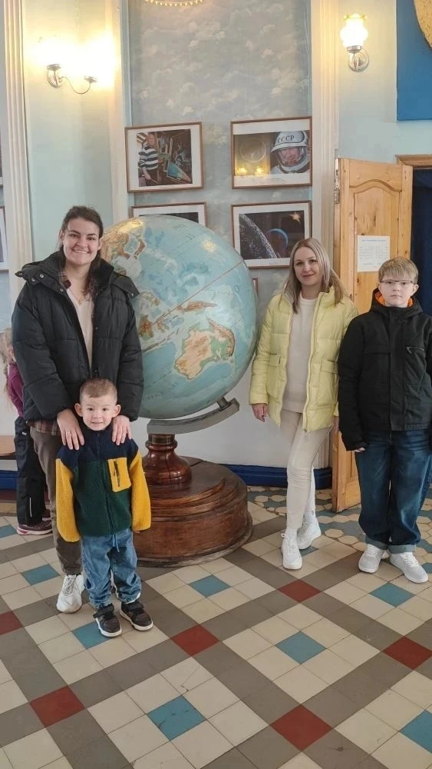

Председатель Молодежного совета
Управления Федерального казначейства
по Костромской области А.В. Лошкина

